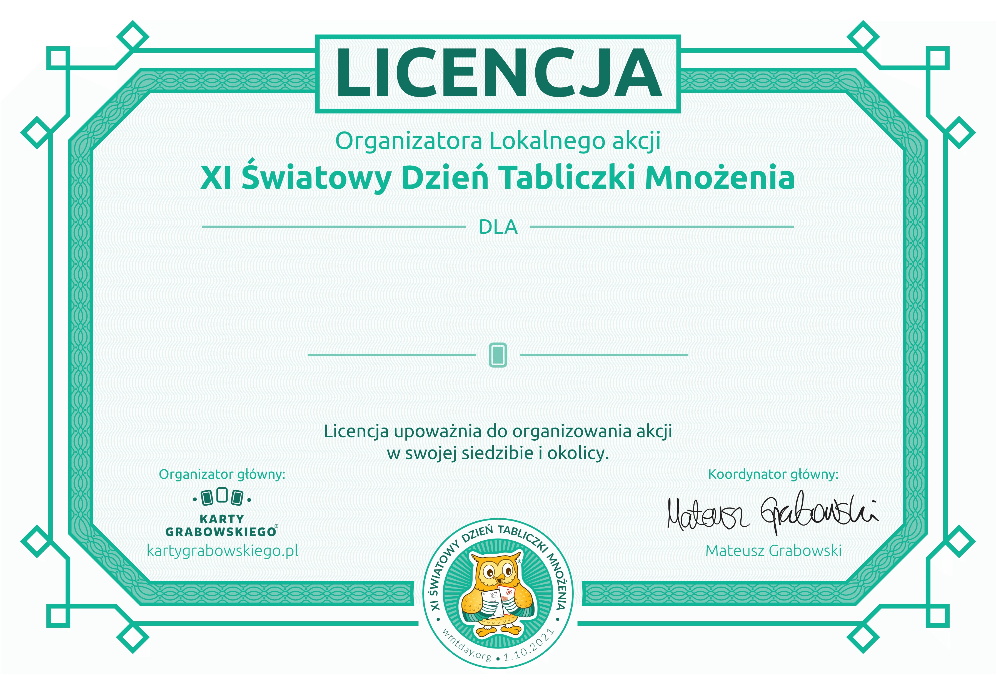

Nr 5581/2021

**Publiczna Szkoła Podstawowa**

**Kłonówek - Kolonia**

Dyrektor:

Mariola Baran - Bębeńca

Koordynator Lokalny:

Agata Winiarska - Korcz

Poznań, 03.10.2021